0809
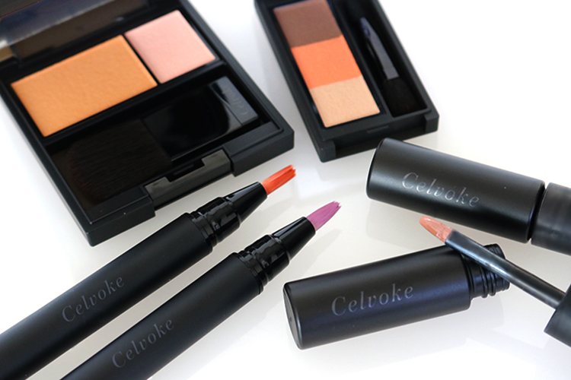

人気急上昇ブランド、セルヴォークの新作をオンラインで手に入れよう。

2018.08.11
オンラインショッピング 化粧品バイヤー

池田

定番人気のコスメはもちろん、トレンドや話題のアイテムもラインアップされている「大丸松坂屋オンラインショッピング」。今回ご紹介する〈セルヴォーク〉も、コスメ業界の熱視線を集めるブランドで、オンラインショッピングでも最近、注文が殺到しているんですよ。今回は8.10(金)に発売された秋のコレクションをピックアップしますね。

しなやかな強さを色と質感で表現。

天然由来成分にこだわりながら、洗練されたモードを追求する〈セルヴォーク〉のメイクアップライン。今回のコレクションでは、カラーと質感で、“本質“を見極める“強さ”を表現。絶妙な奥行きや遊び心をONしたニュアンスメイクが完成します。

みずみずしい透け感のリキッドリップ。
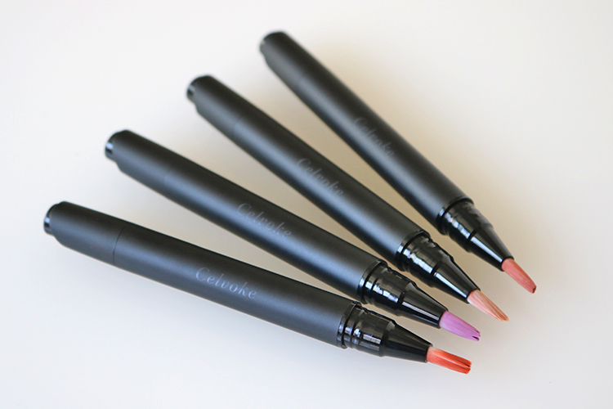

〈セルヴォーク〉ディグニファイド リキッドリップス(手前から、01、02、03、04)各税込3,456円

新たに登場したリキッドリップは、みずみずしいウォータリーベースのテクスチャー。唇にやさしくフィットし、美しく染まったようなシアーなリップメイクに仕上がります。ブラシタイプで、輪郭が簡単に描けるのも嬉しいですね。

リキッドアイ&ラッシュは3役をこなす新アイテム。
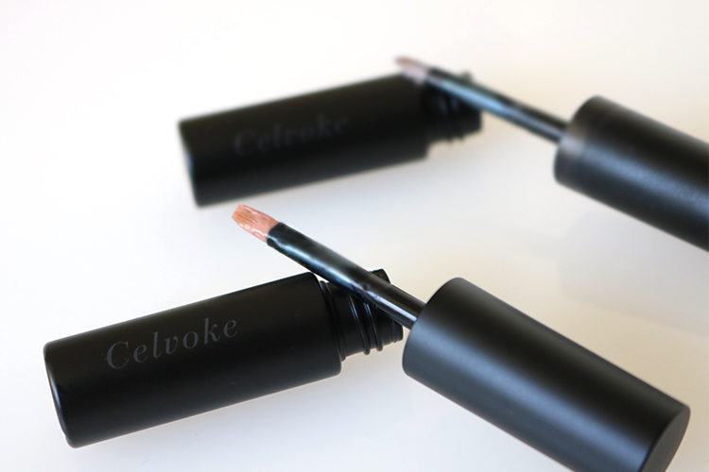

〈セルヴォーク〉ヴォランタリー リキッドアイ＆ラッシュ(左から、01、03)各税込3,456円

アイシャドウ、アイライナー、マスカラの3役をこなす新アイテムも登場しました♪つけ心地は軽やかで、マット感とみずみずしさを合わせ持ったユニークな仕上がり。この秋注目のスモーキーな色展開で、最旬アイメイクを叶えてくれます。

人気の2アイテムにも新色が追加。
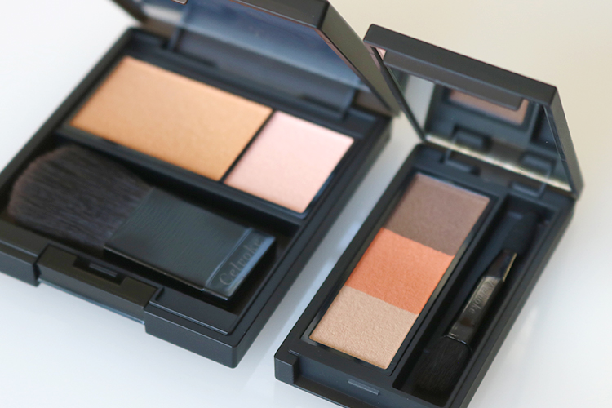

〈セルヴォーク〉左から、カムフィー ブラッシュ(05)税込3,780円、インディケイト アイブロウパウダー(05)税込3,780円

人気アイテムにも新色が仲間入りしましたよ。肌に自然な血色感を与えるパウダーチーク「カムフィー ブラッシュ」とふんわり眉に仕上がる「インディケイト アイブロウパウダー」に加わったのは、洗練ニュアンスをプラスする絶妙カラー。ONするだけで、モード感のあるメイクルックが完成します♪

店舗展開はまだ大丸東京店のみなので、気になるアイテムは、ぜひ「大丸松坂屋オンラインショッピング」でチェックを！じょうずに利用して、新たなコスメにチャレンジしてくださいね。

